BOLU ABANT İZZET BAYSAL ÜNİVERSİTESİ
DİŞ HEKİMLİĞİ FAKÜLTESİ
ACİL DURUM PLANI
DOKÜMAN KODU | YAYIN TARİHİ | REVİZYON NO | REVİZYON TARİHİ | SAYFA NO
KAD.PL.01 | 03/2019 | - | - | 1/47

MART 2019
ACİL DURUM PLANI
Bilgehan ŞAHİN İSG Uzmanı Mehmet ARKAN İSG Uzmanı
Aidata

İÇİNDEKİLER
BÖLÜM 1 - GENEL HÜKÜMLER 2
1.1. AMAÇ 2
1.2. KAPSAM 2
1.3. DAYANAK.....................................................................................................................................................3
1.4. ACİL DURUMDA TEMEL YETKİ VE SORUMLULUKLAR 2
1.4.1. ACİL DURUM 2
1.4.2. ACİL DURUM ORGANİZASYON YAPISI 2
1.4.2.1. YANGINLA MÜCADELE VE SÖNDÜRME EKİBİ 2
1.4.2.2. İLK HASAR TESPİT VE ACİL MÜDAHALE EKİBİ……:..…..…………………….………..3
1.4.2.3. ACİL DURUM YÖNETİM GRUBU / KRİZ MASASI………….……………………..………5
1.4.2.4. ARAMA KURTARMA TAHLİYE EKİPLERİ 5
1.4.2.5. İLKYARDIM EKİBİ…………………………………....………………………………………6
1.4.2.6. KORUMA VE GÜVENLİK EKİBİ………………...……....…………………………………...6
1.4.2.7. DİĞER PERSONEL ....6

BÖLÜM 2 EYLEM PALANI……………………………………………………………………………………..6
2.1. ALINACAK ÖNLEMLERDE TEMEL PRENSİP…………………………………...…………………….6
2.1.1. ACİL DURUM OLUŞMASINDAN SONRA İLK MÜDAHALE……………………………………..6
2.2. DURUM TESPİTİ……………………………………………………………………………………………6
2.2.1. ACİL DURUM TİPİ VE BOYUTLARI………………………………………………………………...6
2.2.2. FAKÜLTE DURUM TESPİTİ…………………………………...……………………………………...7
2.2.3. PERSONEL TOPLANMASI……………………………………………………………………………7
2.2.4. KRİZ MASASININ OLUŞTURULUP GÖREVE BAŞLAMASI……………………………………...8
2.2.5 BİRİM PERSONEL TAHLİYE PLANLARININ UYGULANMASI…………………………………..8
2.2.6. HASAR TESPİTİ………………………………………………………….…………………………….8
2.2.7. EMNİYET MAKSADIYLA ENERJİNİN KESİLMESİ………………….…………………………….8
2.2.8. İLETİŞİMDE DEVAMLILIĞIN SAĞLANMASI……………………………………………………..8
2.2.9. KURTARMA EKİPLERİNİN TOPLANMASI, FALİYETLERİNİN BAŞLANMASI…...…………..8
2.2.10. TÜP GAZ KAÇAK KONTROLÜ……………………………………….…………………………….8
2.2.11. GÜVENLİĞİN SAĞLANMASI………………………………………………………………………9
2.2.12. ÇALIŞAN PERSONELİ BİLGİLENDİRMEK SURETİYLE PANİĞE ENGEL OLUNMASI….…..9
2.2.13. BİRİM ACİL MÜDAHALE PLANIN DEVREYE SOKULMASI…………………………………...9
2.2.14. İLKYARDIM VE SAĞLIK HİZMETLERİ…………………………………………………………...9

BÖLÜM 3 YETKİ VE SORUMLULUKLAR……………………………………………………………………9
3.1. DEKAN / ACİL DURUM YÖNETİCİSİ / ACİL DURUM YETKİLİSİ / KRİZ MASASI ÜYELERİ..........9
3.2. YANGIN SÖNDÜRME EKİBİ…………………………………………………………………………..…10
3.3. İLK HASAR TESPİT VE ACİL MÜDAHALE EKİBİ…………………………….……………….……...10
3.4. İLK YARDIM EKİBİ…………………………………………………………………………….…………10
3.5. SOSYAL YARDIM / HALKLA İLİŞKİLER EKİBİ……………………………….………….…………...10

BÖLÜM4 ACİL DURUMDA DİKKAT EDİLECEK HUSUSLAR………………………………………….11
4.1. GENEL…………………………………………………………………………………………………….11
4.2 DEPREM………………………………………………………….………………………………………..11
4.2.1 DEPREM ÖNCESİNDE YAPILACAKLAR………………………………………………………….11
4.2.2 DEPREM SIRASINDA YAPILACAKLAR…………………………………………………………..12
4.2.3 DEPREM SONRASINDA YAPILACAKLAR………………………………………………………..14
4.3 YANGIN………………………………………………………………………………………………….15
4.3.1. YANGIN SIRASINDA YAPILACAKLAR…………………………………………………………..15
4.3.2 YANGIN SONRASINDA YAPILACAKLAR………………………………………………………..16
4.3.3 SU BASKINI / SELDEN ÖNCE YAPILACAKLAR…………………………………………………16
4.3.4 SU BASKINI / SEL SIRASINDA YAPILACAKLAR………………………………………………..16
4.3.5 SU BASKINI / SELDEN SONRA YAPILACAKLAR……………………………………………….17
4.3.6 HERTÜRLÜ AFETTEN SONRA YANGIN GÜVENLİĞİ…………………………………………..17
4.4 KİMYASAL TEHLİKELER……………………………………………………………………………….18
4.5 TERÖR……………………………………………………………………………………………………..18

BÖLÜM 5 HASAR TESPİTİNDE DİKKAT EDİLECEK HUSUSLAR……………………………………..20
5.1. GENEL……………………………………………………………………………………………………..20

BÖLÜM 1 - GENEL HÜKÜMLER

AMAÇ
Bu planın amacı, acil durumlarda yönetimin süratli ve doğru karar almasını sağlayacak verilerin toplanması çalışma planının oluşturulması, can ve mal koruma önlemlerinin alınması, hasar tespit, acil müdahale ve kurtarma ekiplerinin faaliyetlerinin organize edilmesi.

1.2. KAPSAM
Bu plan tüm, Bolu Abant İzzet Baysal Üniversitesi Diş Hekimliği Fakültesi, çalışanlarını ve alt işverenlerini kapsar.

1.3. DAYANAK
Bu Plan, 20/06/2012 tarihli 6331 sayılı İş Sağlığı ve Güvenliği Kanunu, 11 inci, 12 inci ve 30 uncu maddeleri, 18/06/2013 tarihli 28681 sayılı İşyerlerinde Acil Durumlar Hakkında Yönetmelik, 19/12/2007 tarih ve 26735 sayılı Binaların Yangından Korunması Hakkındaki Yönetmelik, 29/07/2015 tarih ve 29429 sayılı İlkyardım Yönetmeliğine dayanılarak hazırlanmıştır.

1.4. ACİL DURUMDA TEMEL YETKİ VE SORUMLULUKLAR

1.4.1. ACİL DURUM
Deprem, heyelan, su baskını, sel, yıldırım düşmesi, yangın, sabotaj, terör, doğal afet veya başka nedenlerle ortaya çıkan hasarlar ve bunlar neticesi oluşan kimyasal madde kaçağının (tüp gaz vs.), çevrede ve aynı alanda bulunan, Bolu Abant İzzet Baysal Üniversitesi Diş Hekimliği Fakültesinde oluşacak bu ve benzeri olayların fakültemize etkileri.

1.4.2. ACİL DURUM ORGANİZASYON YAPISI (Ek - 1)
Yukarıda belirtilen acil durumlardan herhangi birinin veya birkaçının bir arada oluşması durumunda ilgili birim durum hakkında Üniversite Rektörüne veya Diş Hekimliği Fakültesi Dekanına haber verir, olayın tipine büyüklüğüne, mesai saatleri dahilin de olup olmadığına göre “ACİL DURUM MÜDAHALE EKİPLERİ ”tarafından olaya müdahale edilir. Bunların yetersiz kalacağına karar verilmesi halinde kriz masası oluşturulur. Değişen durumlara göre uygulanacak organizasyon yapısı ve hiyerarşik ilişkiyi gösterir çizelgeler Ek-1’de sunulmuştur.

1.4.2.1. YANGINLA MÜCADELE VE SÖNDÜRME EKİBİ (Ek - 3C)
Fakültemiz yangın söndürme ekibi, “yangın söndürme sorumlusu” seçilerek eğitim verilmiş olan personelden oluşur. Ekiplerin toplam sayısı, toplam personel sayısının kırkta birinden az olmamak üzere belirlenmiştir. Ekibin hiyerarşik yapısı, görevli personelin kimlikleri, yetki ve sorumluluklar ile yapacakları sıralı işlemlere ilişkin detaylar “Yangın Önleme ve Söndürme Talimatı’nda” yer almaktadır. (Ek - 3C)

1.4.2.2. İLK HASAR TESPİT VE ACİL MÜDAHALE EKİBİ (Ek - 3B)
- Mesai haricinde, herhangi bir acil durumun oluşması halinde fakülte içinde oluşan hasarın yerinin, boyutunun ve müdahale şeklinin tespitinden, hasarın büyümesini önleyici tedbirlerin alınmasından ve ilk müdahaleyi yapmaktan sorumlu olan acil müdahale ekibi; Bolu Abant İzzet Baysal Üniversitesi Diş Hekimliği Fakültesindeki güvenlik personelinden oluşur.
- İlk hasar tespit ekibi acil müdahalenin oluşumuna müteakip toplanma yerine gelmeyen personelin isimlerini ve/veya birimiyle ilgili ilk maddi hasar bilgilerini “Acil Durum Yetkilisine” iletecek ve Arama Kurtarma Tahliye ekiplerinin yönlendirilmesini sağlayacaktır.
- Çalışma saatleri içinde, herhangi bir acil durumun oluşması halinde fakülte içinde oluşan hasarın yerinin, boyutunun ve müdahale şeklinin tespitinden, hasarın büyümesi önleyici tedbirlerin alınmasından ve ilk müdahaleyi yapmaktan acil müdahale ekibi sorumludur.
- Toplanma yeri, Fakülte ile BETUM arasında kalan otopark alanıdır.

1.4.2.3. ACİL DURUM YÖNETİM GRUBU / KRİZ MASASI (Ek - 3A)
- Fakülte Dekanı başkanlığında “Acil Durum Yöneticisi”, “Etkilenen Alan Yöneticisi”, “Kalite Yöneticisi”, “Fakülte Sekreteri”, “Çevre Görevlisi”, Teknik Sorumlu dan oluşur. Acil durumun tipine ve büyüklüğüne göre kriz masası oluşturulmasına karar verilmesi halinde veya otomatik olarak aşağıda belirtilen toplantı yerlerinden birinde toplanır.
- Toplantı yeri; Dekanlık Toplantı Salonu
Buranın hasar görmesi halinde Abant Dersliği
- Tüm fakültenin personelinin telefon numaralarını ve adreslerini güncel olarak tutarlar, (Ek - 4)

- Tüm fakültenin personelinin acil durumda haber verilmesini istedikleri yakınlarının telefon numaralarının ve adreslerini güncel olarak tutarlar, (Ek - 4)

- Belediye başkanının, muhtarın, sosyal dayanışma kurumlarının, hastaneler, ambulans ile eczanelerin telefonlarını güncel olarak tutarlar, (Ek - 5)

- Gerektiğinde ziyaretlere gidecekleri için görev alacak personelin seyahat etmeye mani durumları olamamalıdır,

1.4.2.4. ARAMA KURTARMA VE TAHLİYE EKİPLERİ (Ek - 3E)
Arama Kurtarma ve Tahliye ekipleri birimler tarafından toplam personel sayısının kırkta birinden az olmamak üzere, aşağıda belirtilen niteliklere sahip personel arasından seçilmiş kişilerdir.
- Kurtarma faaliyetlerinde çalışmaya gönüllü olmak,
- Kurtarma faaliyetlerinde kullanılan teçhizatı tanımak ve kullanabilir olmak,
- Fakülte yerleşim planı hakkında bilgi sahibi olmak,
- Yangınla mücadele eğitimi görmüş olmak veya görecek olması,
- Sivil savunma eğitimi görmüş olmak veya görecek olması,
- İlk yardım eğitimi görmüş olmak veya görecek olması
- Her türlü olağan üstü durum karşısında soğukkanlılığını koruyabilmek,
- Kan görmeye dayanıklı olmak.
a. Ekiplerin Toplanma yeri;
Tüm ekipler fakülte binasının yanındaki park alanında toplanır, durum hakkında “Acil Durum Yöneticisi” veya “Acil Durum Yetkilisinden” bilgi alır giysileri, koruyucu malzemelerini “Acil Müdahale Ekipleri Standart Koruyucu Teçhizat ve Kurtarma Ekipmanlarını” alarak giyinir ve ekip lideri başkanlığında toplu halde bulunup verilecek talimatı bekler. Hangi alan hasar gördüyse öncelikle o alanın kurtarma ekibi veya ekipleri faaliyete geçeceğinden, malzeme dağıtımında da o alanın ekibi öncelik alır.
b. Ekiplerin büyüklüğü ve niteliği;
Görevlendirilecek kurtarma ekibi sayısı Fakültedeki hasara, hizmetin devam edip etmemesine bağlı olarak yönetimin kararları doğrultusunda birim ve kriz masası arasındaki koordine ile tespit edilir. Bir ekip maksimum 3 kişiden oluşur, ekip listelerinde kişinin adı soyadı, ekipteki görevi, kullanacağı / kullanabildiği alet belirtilir. Uzun süreli bir kurtarma faaliyetinin söz konusu olması halinde veya önceden planlı personelin afetten etkilenmiş olmaları halinde ekiplerin çalışmalarına kriz masası karar verir. Bu konuda gerekli ayarlamayı yaparken oluşturulan ekiplerin teknik eleman dengesi, hizmetin devam edip etmeyeceği daima göz önünde bulundurulur.

1.4.2.5. İLK YARDIM EKİBİ (Ek - 3D)
- Biri ekip lideri ve toplam personel sayısının on beşte birinden az olmamak üzere, ilk yardım eğitimi görmüş personelden oluşur.
- Acil durumun, çalışma saatleri içinde olması veya olmaması haline göre ayrıca çağrı beklemeksizin kriz masası ile temas kurar, alacağı bilgiye göre fakülteye gelir.

1.4.2.6. KORUMA VE GÜVENLİK EKİBİ (Ek - 3F)
- Güvenlik personelinden oluşur, ilave güvenlik personeli gereksinimine kriz masası başkanı karar verir.
- Fakülte dışındaki bir bölgede kurtarma / yardım çalışmasının yürütülmesi halinde ekip lideri çalışılan bölgenin kontrol altına alınması, buradaki kurtarma ekipmanları ile enkazdan çıkan malzemenin emniyetinin sağlanması için gerekli tertibi alır her kurtarma ekibinden bir kişi ekip lideri tarafından güvenlik görevlisi olarak görevlendirilir.

1.4.2.7. DİĞER PERSONEL

- Acil müdahale, hasar tespit ve kurtarma ekiplerinde görevli olmayan diğer personel yüksek gerilim hatlarından, üst üste dizilmiş malzemelerden mümkün olduğunca uzak yolları seçerek en kısa sürede bulunduğu yeri terk edip Fakülte ile BETUM arasında kalan otopark alanı olarak belirtilen toplanma bölgelerine gider.
- Toplanma bölgesinde toplanan personelin birim tespit sorumluları nezaretinde mevcut kontrolü yapılır eksik personel olup olmadığı tespit edilir, yıkıntı altında personel kaldığından şüphelenilmesi halinde durum hakkında kriz masasına, acil durum yetkilisine, kurtarma ekibine bilgi verilir, kurtarma ekiplerinin müdahalesi sağlanır.

- BÖLÜM 2 -

EYLEM PLANI

2.1. ALINACAK ÖNLEMLERDE TEMEL PRENSİP
Acil durumun doğal afet veya bunun dışındaki nedenlerle oluşmasına, tipine ve boyutlarına göre alınacak tedbirler değişiklik arz etmesine karşılık temel prensipler;
- Can kaybını önleyici, malzeme kaybını ise en aza indirici şekilde en doğru müdahalenin en kısa sürede yapılması,
- En kısa sürede olay boyutlarının ve hasarın doğru olarak tespiti,
- Hizmetin aksamasına neden olacak engelleri ortadan kaldıracak tedbirlerin kısa sürede alınmasıdır.

2.1.1. ACİL DURUMUN OLUŞMASINDAN SONRA İLK MÜDAHALE
- Deprem, heyelan, su baskını, sel, yangın, sabotaj, terör, doğal afet veya başka nedenlerle ortaya çıkan hasarlar, çevrede oluşacak bu tip olayların fakültemize etkilerinin söz konusu olduğu acil durumlarda ön hasar tespitinin ve acil müdahalenin yapılmasını müteakip olayın tipine, büyüklüğüne ve hasar durumuna göre “Değişen Durumlara Göre Uygulanacak Acil Durum Organizasyon Yapısı” (Ek -1) uygun olarak olaya Yangın Söndürme Ekipleri, İlk Hasar Tespit ve Müdahale Ekipleri, Arama Kurtarma Ekipleri, İlk Yardım Ekipleri Koruma ve Güvenlik Ekiplerince müdahale edilir.
- Olayın tipi, boyutları ve oluşan hasar miktarı yukarıda belirtilen ekipler tarafından çözümlenemeyecek kadar büyükse (Olayın çalışma saatleri içinde veya çalışma saatleri dışında olması durumuna göre) Ek-1’deki “Değişen Durumlara Göre Uygulanacak Acil Durum Organizasyon Yapısı”na uygun olarak Dekan ve Acil Durum Yöneticisi / Acil Durum Yetkilisi yapacakları durum değerlendirmesini müteakip kriz masası oluşturulur. Detaylı hasar tespiti, kurtarma işlemleri, hasarın ve can kaybının büyümesini önleyici gereken önlemlerin alınması için sıralı işlemleri başlatırlar.
- Hizmetin kesilmesi veya devam etmesi, fakülte dışına yardım ekibi gönderilmesi gibi konularda alınması gereken kararları da üst yönetimle koordineli olarak kriz masası verir.
- Doğal afet nedeni ile acil durumun oluşmasına müteakip, kriz masası personeli, ilk hasar tespit ve kurtarma ekiplerini oluşturan personel ile ilk yardım ekip personeli acil olarak toplanma yerlerinde toplanır ayrıca çağrı beklenmez,
- Acil durumun doğal afet nedeni ile oluşmaması durumunda olayın yerine, tipine, büyüklüğüne ve hasar miktarına göre olaya “yangın söndürme ekipleri”, “İlk hasar tespit acil durum müdahale ekipleri” tarafından müdahale edilir.
- Doğal afet nedeni ile oluşan acil durumun çalışma saatleri dışında veya tatilde oluşması durumunda ise yukarıda belirtilen personel en kısa sürede kendi imkanları ile fakülteye ulaşır,
- Söz konusu personelin ailesinin, evinin doğal afetten etkilenmesi halinde durumu hakkında kriz masasına bilgi verir,
- Doğal afetin çalışma saatleri dışında veya tatilde olması halinde Ek-3A’da belirtilen “Acil Durum Yönetim Grubu/Kriz masası” üyelerinden fakülteye ilk gelen kriz masası faaliyetlerini başlatarak gereken önlemleri aldırır.

2.2. DURUM TESPİTİ

2.2.1. ACİL DURUM TİPİ VE BOYUTLARI

Acil durumun tipinin ve boyutlarının öğrenilerek afetin Fakültedeki etkilerinin tespiti;
- Radyo, televizyon veya diğer iletişim araçlarıyla afetin Bolu bölgesindeki boyutları, oluşturduğu hasarın seviyesi konusunda bilgi sahibi olunmaya çalışılır,
- Varsa Fakülteye, yoksa personele ait edinilen ait bir araç şehir içindeki durumu tespit etmesi için gönderilir ve kriz masasına bilgi vermesi sağlanır,
- Bolu Belediyesi, Bolu Valiliği ve Bolu Afat il Müdürlüğü ile temasa geçilerek durum hakkında bilgi alınır.

2.2.2. FAKÜLTE DURUM TESPİTİ
- Olayın çalışma saatleri dışında olması halinde; “İlk Hasar Tespit ve Acil Durum Müdahale Ekibi” önce bina önünde toplanır, kontrol edecekleri bölümleri paylaşırlar ve daha sonra süratle sorumlu oldukları alanlara yönelerek ön hasar tespitini yaparlar ve güvenlik merkezindeki görevliye hasar raporu verirler.
- Olayın çalışma saatleri dahilinde olması halinde ayrıca toplanma yerinde toplanmadan “Acil Durum Yetkilisi” yönetiminde “Birim Sorumluları”ndan alınan ilk bilgiler Fakülte Dekanına raporlanır. Ayrıca acil durumun türüne göre ilgili ekip herhangi bir talimata gerek olmaksızın hazırlanır ve çalışmalara başlar.

2.2.3. PERSONEL TOPLANMASI
- Doğal afetten kaynaklanan acil durumun çalışma günü ve / veya çalışma saatleri dışında oluşması durumunda Kriz Masası üyeleri, İlk Yardım Ekibi, Yangın Müdahale Ekibi, İlk Hasar Tespit Acil Müdahale Kurtarma Ekibi, ayrıca çağrı beklemeksizin kendi imkanları ile fakülteye gelirler,
- Yukarıda belirtilen personelin doğal afetten etkilenmesi halinde durumunu en seri yolla kriz masasına bildirir. Bu durumda gelemeyen personelden oluşan boşluk ekiplerdeki diğer personele ilave sorumluluk verilerek doldurulur.
- Bu planda gerekli olabilecek telefon numaraları Ek - 4 ve Ek - 5’de yer almaktadır.
- İlk Hasar tespit acil müdahale ekibinde görev alan personel doğal afetten kaynaklanan acil durumun oluşmasına müteakip kriz masası ile irtibata geçer, destek ihtiyacı olup olmadığını öğrenir, eğer iletişim sorunları nedeni ile bu mümkün olmaz ise ilgili personel ayrıca çağrı beklemeksizin fakülteye gelir.

KRİZ MASASININ OLUŞTURULUP GÖREVE BAŞLAMASI
- Hasar tespit ve acil müdahale ekiplerinin oluşturulması ve görev yerlerine dağılımı,
- Hasar tespit ve acil müdahale ekiplerinden gelen bilgilere göre olayın ve hasarın boyutlarının tespiti,
- Yönetime bilgi akışı ve hasara müdahaleye başlanması,

2.2.5. BİRİM PERSONEL TAHLİYE PLANLARININ UYGULANMASI
Çalışan personelin tahliye planlarına uygun şekilde bulundukları bölümlerden çıkartılıp belirtilen toplanma bölgelerinde toplanmaları, birim tespit sorumlusu tarafından mevcut kontrolün yapıp enkaz altında kalan olması halinde kriz masasına haber vererek acil müdahale ekiplerinin gelmesini sağlamak.

2.2.6. HASAR TESPİTİ
Öncelikle enerji hatları (elektrik,) tüp gaz gibi yangına ve patlamaya neden olacak etkilerin olup olmadığı Acil Durum Yetkilisi tarafından kontrol edilir, böyle bir ihtimal varsa durum kriz masasına bildirilerek yangına müdahale edilmesi veya gereken önlemlerin alınması istenir. Daha sonra kritik bölümlerdeki diğer hasarlar tespit edilir.

2.2.7. EMNİYET MAKSADIYLA ENERJİLERİN KESİLMESİ
Kriz masası tarafından fakülte hizmet halindeyken emniyet nedeniyle fakültenin tamamının veya bir kısmının enerjilerinin kesilmesinin gerekebilir. Kriz masası kararına göre ya fakülte bütününde ya da gerekli görülen kısmında gerekli emniyet tedbirleri alınarak teknik personel tarafından enerji kesilir.
- Elektrik enerjisinin kesilmesi (Teknik Personel Acil Durum Planı (Ek - 6) )

2.2.8. İLETİŞİMİN DEVAMLILIĞININ SAĞLANMASI
- Acil durum oluştuğunda hasar tespit, acil müdahale ve kurtarma ekipleri, güvenlik merkezi, kriz masası, yönetim kademesi arasındaki iletişim cep telefonları aracılığı ile yürütülür. İlk şokun atlatılması ve önceden tespit edilmiş önemli numaralara öncelik tanınmasından sonra kriz masası ve yönetim kademesi arasındaki muhabere yükü dahili telefona kaydırılır, çalışan ekipler iletişim kurmaya devam ederler.
- Acil durumun oluşmasını müteakip olayın yönetim grubu / kriz masası üyeleri ve diğer personele duyurulmasında uygulanacak iletişim zinciri Ek-1’de belirtilmiştir
- Fakültemiz iletişim araçlarının kullanım öncelik sırası aşağıda olduğu gibidir, hangisi kullanılırsa kullanılsın kısa ve öz konuşma yapılması esastır.
- İç hat telefon (2) Dış hat telefon (3) Şahsi cep telefonları

2.2.9. KURTARMA EKİPLERİNİN TOPLANMASI, FAALİYETLERİNİN BAŞLAMASI
- Doğal afet veya başka nedenle acil durumun oluşunu müteakip tüm kurtarma ekip liderleri Acil Durum Yöneticisi ve/veya Acil Durum Yetkilisi ile irtibata geçer, kurtarma ekibine ihtiyaç olup olmadığı konusunda ön bilgi alır, bu arada ekipler toplanmaya başlar. Afetin büyüklüğüne, fakültedaki hasar durumuna ve yönetimin kararına göre kurtarma ekiplerinin tamamı yada belirlenen ekiplerin görevlendirilmesi ve organizasyonu kriz masasınca yapılır.
- Doğal afet nedeni ile fakülte dışına kurtarma ekibi gönderilmesi kararını kriz masası başkanı verir.

2.2.10. TÜP GAZ KAÇAK KONTROLÜ
Doğal afet veya başka nedenle oluşan acil durum sırasında fakültenin çalışır durumda olması halinde fakülte içindeki ilk kontroller sorumlu personel tarafından yapılır. (Teknik Personel Acil Durum Planı (Ek - 6) )

2.2.11. GÜVENLİĞİN SAĞLANMASI
- Kurtarma ve Güvenlik Ekibinde olan veya ayrıca görevlendirilen personel;
- Kurtarma ve Tahliye işlemi yapılan yerde gerekli düzeni sağlar.
- Görevliler haricindeki şahısların bölgeye girmesini önler,
- Bölgeyi emniyet şeridi ile çevirip kontrol altında tutar,
- Kurtarma ve Tahliye işlemi yapılan yerde çıkartılan malzemenin listesini tutar,
- İlgisiz kişilerce karıştırılmasına, yağmalanmasına, alınmasına engel olur,
- Kurtarma işlemi sırasında kullanılan iş makinesi ve ekipmanların ilgisiz kişilerce alınması, kullanılması, yağmalanmasına engel olur.

2.2.12. ÇALIŞAN PERSONELİ BİLGİLENDİRMEK SURETİYLE PANİĞE ENGEL OLUNMASI

Kriz masasında ilk bilgilerin toplanması ve ilk değerlendirmenin yapılmasını müteakip, afetin fakültedeki etkileri ve bundan sonra personelin yapması gereken hareket tarzının belirtildiği “Acil Durum Yönetim Grubu” tarafından onaylanmış duyuru, Fakülte Sekreterliği tarafından personele duyurulur.

BİRİM ACİL MÜDAHALE PLANLARININ DEVREYE SOKULMASI
Acil durum sonrası birimler daha önceden hazırlamış oldukları acil müdahale planlarını ayrıca talimat beklemeksizin devreye alırlar.
- Birim acil müdahale planları (Ek - 7) birimdeki personelin can emniyeti ön planda olmak kaydıyla birimdeki hasarın tespiti, kıymetli kayıt ve evrakın emniyetini, tahliyesini sağlayacak tedbirleri ve bunun uygulanmasına yönelik detayları içerir (kurtarmada öncelikli malzeme ve evrakın belirlenmesi, bunların markalanması, kim veya kimler tarafından nasıl emniyete alınacağı veya kurtarılacağı gibi).

2.2.14. İLK YARDIM VE SAĞLIK HİZMETLERİ

- Fakültedeki hasar durumuna göre acil müdahaleler için hazır bulundurulması gereken teçhizat hazır bulundurulur.
- Acil Durum aracı ve diğer ulaşım araçları bina önündeki alana park eder.
- Doğal afetin oluşunu müteakip tüm ilgili ekipler ayrıca talimat beklemeksizin kendi imkanları ile fakülteye gelir, evinin veya ailesinin afetten etkilenmiş olması halinde durumu hakkında kriz masasına bilgi verir.

- BÖLÜM 3 -

YETKİ VE SORUMLULUKLAR

3.1. DEKAN / ACİL DURUM YÖNETİCİSİ / ACİL DURUM YETKİLİSİ / KRİZ MASASI ÜYELERİ
- Acil durumun oluşması durumunda ilk haber verilecek kişilerdir.
- Çalışma günü olsun olmasın acil durum süreci başlatılır ve plan yürürlüğe konur. Olayın boyutlarına göre üst yönetime bilgi verilir.
- Kriz masasını oluştururlar, acil durum sürecinin işleyişini kontrol ve koordine ederler.
- Acil durumda kullanılacak araç, gereç ve ekipmanın her an kullanıma hazır bulundurulmasından Acil Durum Yetkilisi sorumludur.
- Acil Durum Yetkilisi,Yangın söndürme, Çevresel Kaza Acil Müdahale, Kurtarma ekiplerinin yılda en az 2 defa tatbiki eğitim yapmalarını sağlamaktan sorumludur.

3.2. YANGINLA MÜCADELE VE SÖNDÜRME EKİBİ (Ek - 3C)
- “Fakülte Yangın Söndürme” ekibi; seçilmiş, eğitim almış personelin 40'ta birinden az olmamak ve her halükarda 3 kişiden az olmamak kaydıyla oluşturulan bir veya daha fazla ekipten ve “Birim Yangın Söndürme Sorumlularından” oluşur. Bu konuda görev alan personel “Yangın Önleme ve Söndürme Talimatında” belirtilen esaslar doğrultusunda yangına müdahale ederek söndürmek, yangın bölgesindeki insan ve malzemenin kurtarılmasından sorumludur.
- Yangın söndürme araç, gereç ve teçhizatının her an hizmete hazır bulundurulmasından ekip liderleri sorumludur.
- Herhangi bir acil durumun oluşması halinde veya tabii afet durumunda tüm ekip personeli ayrıca emir beklemeksizin göreve başlar,
- Kriz masası oluşturulmasından sonra ekip kriz masasının direktifleri doğrultusunda hareket eder,
- Fakültede mevcut yangın güvenlik sistemi talimatı, yangın söndürme sistemlerinin yerleşimi Ek-8’de sunulmaktadır.

3.3. İLK HASAR TESPİT VE ACİL MÜDAHALE EKİPLERİ (Ek - 3B)
- Uygun nitelikteki personelden seçilerek oluşturulmuş, Ek3-B isimleri belirtilen ekipler acil durumun oluşumunu müteakip kimseden bir direktif almadan fakültenin güneyinde bulunan bina sterilizasyon girişi önünde toplanır, durum değerlendirmesi yapar.
- Ekip liderleri mevcut alır,
- Ekipler kriz masası yetkilileri tarafından durum hakkında bilgilendirilir ve belirtilen koruyucu teçhizatları kullanırlar,
- Görev alanları belirlenen personel en seri şekilde sorumlu olduğu bölgeye giderek ön hasar tespitinde bulunur ve kriz masasına bildirir,
- Müdahale edilecek enkazın durumuna bağlı olarak uygun kurtarma aletleri ile teçhiz olan ekipler liderleri yönetiminde çalışmalara başlarlar. Öncelikle birim tespit sorumlularının toplanma bölgesinde aldıkları mevcutlar ve diğer verilere göre enkaz altında kaldığı tahmin edilen personele ulaşacak şekilde çalışmalar kriz masası tarafından yönlendirilir.

3.4. İLK YARDIM EKİBİ (Ek - 3D)
- Fakültede personele ilk müdahalenin yapılması,
- Ambulans ve diğer gerekli olabilecek ulaşım araçlarına ulaşılması sağlanır,
- Doğal afetin oluşunu müteakip tüm sağlık personeli ayrıca talimat beklemeksizin kendi imkanları ile fakülteye gelir, evinin veya ailesinin afetten etkilenmiş olması halinde durumu hakkında kriz masasına bilgi verir,
- Acil durumun tipi ve boyutlarına göre bu durumdan etkilenen personelin fakültede yapılan ilk yardımı müteakip hastaneye sevkinin gerekmesi halinde ilgili hastane ile gerekli koordinasyonu kurar.
- Acil durumun tipi ve boyutlarına göre bu durumdan etkilenen personelin adedinin fazla olması halinde çevre hastanelerden, özel şirketlerden ambulans talebinde bulunur, durum hakkında kriz masasına bilgi verir,
- Acil durum nedeniyle hastaneye sevk edilen personelin hangi hastanelere gönderildiğinin kayıtlarını tutar, sosyal hizmet grubuna ve kriz masasına bu bilgileri verir,

- BÖLÜM 4 -

ACİL DURUMDA DİKKAT EDİLECEK HUSUSLAR

4.1.GENEL
- Sakin olun ne olduğunu anlamaya çalışın,
- Acil durumun tipini anladıktan sonra bulunduğunuz ortamda size zarar vermesi muhtemel materyalden uzak durmaya çalışın,
- Planlı yada sizce en emniyetli kaçış yönünü seçmeye çalışın,
- Seçtiğiniz yönün en emniyetlisi olduğunu tekrar irdeleyin,
- Unutmayın kaçmak her zaman en iyi çözüm değildir,
- Kalmaya ya da kaçmaya hangisine karar verdiyseniz kafanızı ve yüzünüzü mutlaka emniyete alın,
- Ortamda duman veya gaz varsa solumamaya çalışın, ortamı terk edin (dumanlı ortamı sürünerek),
- Bulunduğunuz mahalli terk ederken acil durum planında belirtilen önlemleri alıp o mahallin emniyetini sağlayarak terk edin.

4.2. DEPREM
Deprem yer içinde fay olarak adlandırılan kırıklar üzerinde biriken biçim değiştirme enerjisinin aniden boşalması sonucunda meydana gelen yer değiştirme hareketinin neden olduğu karmaşık elastik dalga hareketidir.

4.2.1. DEPREM ÖNCESİNDE YAPILACAKLAR
Planlayın
- Yaşadığınız / Bulunduğunuz mekanı inceleyin. Korunma için bulunacağınız yeri ve muhtemel kaçış yolunu belirleyin.
- Eğer bulunduğunuz noktadan kendinizi 10-15 saniye içinde bina dışına çıkartacak ve güvenli bir açık alana ulaştıracak pozisyonunuz varsa, bu yolu saptayın. (Bu yöntem sadece zemin ve 1. Katta olanlar için geçerlidir.)
a. Yaşam ve Çalışma Alanlarının Doğal Afetlere Hazırlanması
- Rafların güvenli bir şekilde duvarlara asılı olduğundan emin olun,
- Büyük ve ağır nesnelerin alt raflara konduğundan emin olun,
- Şişeleri, camlar ve porselenleri alçak yerlere koyun, dolapların kapaklarını sıkıca mandallayın,
- Resimler, aynalar vs. ağır nesneleri , koltuklardan ve insanların oturdukları yerlerden uzak yerlere asın,
- Bilgisayar vs. altlarına kaymayı önleyici lastik takozlar koyun,
- Tepede bulunan lambaları destekleyin,
- Hatalı elektrik teçhizatını onarın. Bunlar potansiyel yangın riskleridir. Bunun yanında esnek kablolar kullanmaya çalışın,
- Yerdeki ve duvarlardaki çatlakları onarın. Eğer yapısal bozuklukların işaretleri varsa bir uzmanın görüşünü alın,
- Yanıcı ve ev kimyasallarını ısıdan uzak tutun; güvenli bir dolapta saklayın.
- Acil durum bilgisi için taşınabilir, pilli bir radyo bulundurun,
- Çalışma Alanlarında Tehlikelerden Önce Yapılacaklar
- İnsanlar önceliklidir.
- Hayati kayıtları ve yüksek önem arz eden eşyaları taşıyın veya güvenli bir yere koyun,
- Camları plastik malzemeler ile bant yardımı ile kapatın,
- Su, gaz ve elektrik kaynaklarının eğitimli kişiler tarafından kapatıldığını kontrol edin,
- Eşyaları camlardan uzak ve suyun erişemeyeceği yerlere taşıyın,
- Rafları, dolapları ve diğer eşyaları bantlar ile devrilmeyecek şekilde bağlayın,
- Dış kullanım eşyalarını bina içinde güvenli bir yere koyun,
- Beraberinizde personel listesi, sigorta, finansal kayıtlar, envanter, acil durum planları, ve teçhizatını alın,
- Binaya geri dönüş sırasında giriş işlemlerinde yönlendirme yapması için bir personeli atayın.
c. Yaşam ve Çalışma Alanlarında Güvenli Yerlerin Tespit Edilmesi
- Ağır masa ve sıraların yanı (Metal bacaklı sağlam yapılı)
- Koridor içleri
- Odaların ve kemerlerin köşeleri
- Kırılabilecek camlardan, pencerelerden, aynalardan, resimlerden, yada üzerinize düşebilecek ağır kitaplıklardan ve mobilyalardan uzak yerler, Bina dışında güvenli yerleri belirleyin. Binalardan, ağaçlardan, telefon ve elektrik direklerinden, üst geçitlerden ve veya geçitlerinden uzak durun.

4.2.2. DEPREM SIRASINDA YAPILACAKLAR
Uygulayın:
Deprem anında 10 –15 saniye içinde bulunduğunuz binayı terk edebiliyorsanız derhal kaçın, yoksa güvenli bir yer bulun.
- İlk sarsıntıyı hissettiğiniz anda sakin olun. Paniğe kapılmayın. Panik sağlıklı düşünmenizi engelleyecek, hatalı, bilinç dışı hareket etmenize yol açacaktır. Bilinçli düşünebilmek, hazırlıklarınızı felaket anında değil, daha önce yapmanıza ve planlamanıza bağlıdır.
- Eğer binayı terk edemiyorsanız, daha önce belirlediğiniz yaşam üçgeni alanına gidin ve yan yatarak cenin pozisyonunu alın.
- Kesinlikle oradan oraya koşmayın ve ayakta durmayın.
- Kapalı yerdeyseniz;
- Sakin olun,
- İçerde kalın, bina dışına koşmayın,
- Asansör ve merdiveni kullanmayın, ilk tehlike arz eden yerlerdir,
- Masa benzeri sağlam bir koruyucunun yanına girin (bina ve oda içindeki en güvenli yer tespit edilmeli ve bilinmelidir),
- Başınızı saklayın ve hareket etmeyin,
- Yüksekliği 1,5 metreyi geçmeyen (üstü boş sağlam sabit tezgah vs.) bir cismin yanına anne karnındaymış gibi yatın, hayat üçgeninin oluşma ihtimali kuvvet kazanır.
- Pencere ve cam eşyalardan uzak durun,
- Kayabilecek veya devrilebilecek kütüphane, dolap ve diğer eşya ve malzemeden uzak durun,
- Hissettiğinizde “DEPREM” diye bağırın ve herkes emniyetli bir şekilde önceden tespit edilen yerlere gitmeli,
- İkinci deprem tekrarlayabilir bu nedenle sakin olun,
- Telefonları çok acil durumlar haricinde kullanmayın.
- Dışarıdaysanız
- Binalardan, ağaçlardan, direklerden ve reklam panolarından uzak durun.(Bina bacaları deprem anında en çok zarar veren unsurlardır.)
- Duran Araçtaysanız
- Binalardan, üst ve alt geçitlerden uzaklaşın, açık alanda bulunun ve araçtan çıkmayın.
Deprem başladığında nerede olursanız olun, hemen kendinizi korumaya alın ve sarsıntı durana kadar orada kalın.
- Hareket Eden Araçtaysanız
- Aracı durdurun ve aracın içinde kalın,
- Köprülerden, alt ve üst geçitlerden, binalar ve elektrik direklerinden uzaklaşın,
- Yolu kapatmamaya özen gösterin,
- Sallanma sona erdiğinde tedbirli olun. Depremin zarar vermiş olabileceği rampalardan ve köprülerden geçmeyin.
- Otobüsteyseniz
- Otobüs durana kadar koltuğunuzda kalın,
- Kalabalık Alandaysanız
- Ezilmeyeceğiniz bir noktaya sığınmaya çalışın,
- Yüksek yapıların bulunduğu yaya yolları özellikle tehlikelidir,
- Eğer içerideyseniz, devrilen kolonlar vb. çarpabileceği için dışarıya koşmayın,
- Alışveriş merkezlerinde, en yakın mağazaya sığının,
- Pencerelerden, vitrinlerden, projektörlerden, ağır eşyalardan, dolu raflardan uzak durun.

4.2.3. DEPREM SONRASINDA YAPILACAKLAR
Muhtemel bir depreme karşı hazırlık, sallanmalar bittikten sonra meydana gelen şoklar, yangınlar ve çok yıkıcı hasarlar söz konusu olduğunda ne yapmak ve ne yapmamak gerektiğini içerir. Sözü geçen tehlikelere karşı soğukkanlı olun, sakin davranın. Öncelikle, hayatı tehdit eden durumları dikkate alın. Unutmayın ki, 72 saatten uzun bir süre yalnız başınıza kalabilirsiniz.
- Deprem Sonrasında Artçı Depremlere Hazırlıklı Olma
Ana depremden daha hafif şiddette de olsa, artçı depremler ek zarar meydana getirir ve zarar görmüş yapıların tamamen çökmesine neden olabilir. Artçı depremler; depremden sonra ilk saatlerde, günlerde, haftalarda hatta aylarda meydana gelebilir.
- Yaralı ve enkaz altındaki insanlara yardımcı olun,
- Uygun olan her yerde ilkyardım yapın,
- Ciddi bir şekilde yaralanmış kişileri, daha fazla yaralanmalarına neden olmamak için hareket ettirmeyin,
- Yardım için telefon edin,
- Zarar görmüş binaların dışında ve uzak bir yerde durun,
- Yetkililer güvenli olduğunu söylemedikçe binalara dönmeyin,
- Telefonu sadece acil ihtiyaç durumunda kullanın,

- Dağılan ilaçları, beyazlatıcıları, gazı ya da yanıcı sıvıları temizlemeye çalışın,
- Gaz ya da diğer kimyasalların kokusunu aldığınız alanları terk edin,
- Klozet ve dolapların kapaklarını dikkatle açın,
- Zarar durumunda bacaların tüm uzunluklarını kontrol edin. Fark edilmeyen zarar, bir yangına neden olabilir.

Deprem sonrasında nasıl davranacağınız sizin ve çevrenizdekilerin hayatı için çok önemli.
Paniğe kapılmamak, fısıltılara kulak asmamak,
Başkalarının doğrularını değil deprem öncesi öğrendiğiniz doğruları uygulamanız gerekmektedir.
Kurtarma çalışmalarına katılmanız gerekmektedir.

4.3. YANGIN

4.3.1. YANGIN SIRASINDA YAPILACAKLAR
- Sakin olun,
- Yangın başlangıç noktasını ve sebebini görebiliyor musunuz?
- Eğer cevabınız evet ise yangına neden olan üç temel maddeden birini (ısıyı, yanıcı maddeyi, oksijeni) ortadan kaldırdığınızda yangının söneceğini aklınızdan çıkarmayın,
- Eğer cevabınız hayır ise kendinizi sıcak ve dumandan koruyarak (ıslak bir örtü ile kafa ve vücudu sararak) yangın çıkış yollarını takip ederek bulunduğunuz yeri terk ederek binadan çıkmaya çalışın,
- Sıcak dumanı ciğerlerinize çekmemeye çalışın, yanmaktan kurtulsanız bile ciğerlerinizde oluşacak hasar ölümcül sonuçlar doğurabilir,
- Bulunduğunuz yeri/katı terk ederken üst katlara doğru çıkmayın (örneğin 5 katlı binada yangın 2. Katta çıkmış olsa ve 1. Kata inemiyorsanız en emniyetli kat 3. Kat, en tehlikeli kat ise 5. Kattır),
- Asansör boşlukları havalandırma kanalları yanan gazın çıkış noktalarıdır,
- Bulunduğunuz odaya duman girişini engellemeye çalışın, heyecanlanmayın mevcut oksijeni idareli kullanmak durumunda olduğunuzu unutmayın, birilerinin size ulaşmak için uğraştığını düşünüp sakin ve bilinçli davranın,
- Bulunduğunuz odadaki kolay yanacak maddeleri yangının yayıldığı yönden uzaklaştırmaya çalışın,
- Yangının merdiven boşluğundan yayılması halinde, panik halde merdiven boşluğuna açılan kapınızı açtığınızda odanızdaki oksijenin merdiven boşluğundaki ateşle buluşması neticesinde yüzünüze doğru bir patlama olacağını unutmayın, böyle bir durumda kapıyı açmayın,
- Duman dolu bir yerden geçmek zorundaysanız derin nefes alın ve yerde sürünerek ilerleyin,
- Yangın söndürme cihazı kullanmanıza rağmen yangın sönmüyorsa, cihazı olduğunuz yere bırakın ve hemen dışarı çıkın,
- Duman alarmları çok fazla duman olduğundan dolayı çalışmıyor olabilir. Acil durumun gerçek olduğunu ve dışarı çıkmaları gerektiğini bildirecek şekilde insanları uyarın. Eğer asansörü olan bir binada iseniz merdivenleri tercih edin,
- Yangından saklanmaya çalışmayın. Eşyalarınızı oldukları yerde bırakın ve kendinizi koruyun,
- Eğer ana çıkış yolunuz dumanla kaplanmışsa; ikinci yolu deneyin. Kalın ve yoğun duman altında yolunuzu bulamayabilirsiniz,
- Kapalı bir kapıdan kaçmaya çalışıyorsanız, elinizin tersiyle kapının kolunu ve kirişlerini kontrol edin. Eğer kapı serinse ve kapının üstünden ya da altından duman gelmiyorsa kapıyı yavaşça açın. Eğer kapının arkasında duman veya alev görürseniz, kapıyı kapayın ve ikinci çıkış yolunu kullanın. Eğer kapı sıcaksa, kapıyı açmadan ikinci çıkış yolunu deneyin. Kapıya dokunmak, kapının arkasındaki muhtemel tehlikeleri tespit edebilmeye yarayacaktır. Elinizin tersi ise parmaklar ve avuç içine göre ısıya daha duyarlıdır.
- Eğer duman, ısı ya da alevler çıkış yolunuzu kapatırsa; güvenli olarak dışarıya çıkamayacaksanız, bulunduğunuz odanın kapısını kapatın ve orada bekleyin. Odanın penceresini hava almak için açın ve pencerenin dışına bir yastık koyun. Dışarıya koyduğunuz yastık ya da açık renkli giysiler ilgi çekerek itfaiyecilerin sizi bulmasını kolaylaştıracaktır,
- Eğer odada bir telefon varsa itfaiyeyi arayın ve yerinizi bildirin. Kapının duman girebilecek yerlerini havlularla kapatmaya çalışın. Yardım için pencere kenarında bekleyin. İtfaiyeciler ilk geldiklerinde binadan çıkmamış insanları araştıracaklardır.

4.3.2. YANGINDAN SONRA YAPILACAKLAR
- İhtiyaç duyulan yerde ilk yardım yapın,
- Yardım ekibine haber verdikten sonra yanıkları soğutun ve enfeksiyon kapmasını engellemek için üzerini kapatın. Ciddi yanıkları olan kişiler müdahale edilmeden; profesyonel ellere teslim edilmelidir,
- Yangından zarar görmüş binalara yetkililer izin vermeden dönmeyin, bina içinde nefes almayı zorlaştıracak gazlar ve duman kalmış olabilir,
- Yapısal zararları araştırın. Yetkililer size binaya girmenin güvenli olduğunu söylemiş ancak araştırmalarını tamamlamamış olabilirler. Tamirat gerektiren hasarları belirleyin.
- Gaz, elektrik gibi tesisatların güvenli olduğundan emin olun. Yangın hasar vermiş ancak tesisat duvarların altında olduğundan siz zararı fark etmemiş olabilirsiniz.
- Sıcağa, dumana ve ise maruz kalmış yiyecekleri atın. Yangının ortaya çıkardığı yüksek sıcaklık yiyeceklere zarar vermiş olabilir.
- Sigorta şirketinize haber verin. Zarar görmüş eşyalarınızı envanter çıkarılıncaya kadar ellemeyin.

4.3.3. SU BASKINI / SEL’DEN ÖNCE YAPILACAKLAR
- Eğer uzun bir zamandır yoğun bir şekilde yağmur yağıyorsa, bir sele hazırlıklı olmak gerekir. Seller toprağın suya doymasından sonra meydana gelir,
- Olası sel durumlarında eğer aracınızı durduracaksanız, nehir kenarlarından uzak yerlere bırakmaya çalışın. Sel suları hızla yükselip aracınızı sürükleyebilir,
- Su kanallarına yakın yerlerde bulunuyorsanız, mesafenin sizi yanıltmasına izin vermeyin. Baraj yıkılmaları yada ani başlayan bir yağmur, kanallarda bulunan suyun taşmasına ve o alana ani bir sel baskınına neden olabilir,
- Eğer yerel otoriteler tarafından uyarılmış iseniz; tüm güç kaynaklarını kapatın. Gaz vanasını kapatın.

- Sigorta poliçelerini, dokümanları ve diğer değerli evrakları güvenli bir kutuda saklayın. Bu dokümanlara hızlı ve kolay bir şekilde ulaşmanız gerekebilir. Sel sırasında en az hasara uğrayacak şekilde, güvenli bir yerde saklayın.

4.3.4. SU BASKINI / SEL SIRASINDA YAPILACAKLAR
- Eğer selle karşı karşıya kalırsanız, hemen yolunuzu değiştirip farklı bir yoldan gitmeye çalışın. Yüksek yerlere tırmanın,
- Sel basmış yerlerden uzak durun. Güvenli görünse de sular hala yükseliyor olabilir,
- Suyun içinde yürümeye, yüzmeye, araba kullanmaya yada oyun oynamaya çalışmayın. Yüzeyden suyun ne şekilde hareket ettiği ve akıntılar hakkında fikir yürütmek imkansızdır,
- Sel basan bölgelerde yılanlara ve kemirgenlere dikkat edin. Seller nedeniyle kemirgenler yuvalarından çıkacaktır,
- Sel basmış alanda, akarsu ve nehir yataklarından uzak durun. Yağışlardan dolayı, yataklar yön değiştirmiş olabilir.
- Yükselen suların, pis su çıkışlarının, hendeklerin yanında durmayın. Hızlı akan suya kapılabilirsiniz.
- Sel suları ile temas etmiş tüm yiyeceklerinizi atın. Sel suları, bakteri ve mikropları içerir.
- Eğer dışarıda iseniz, yüksek bir yere tırmanın,
- Sel sırasında araba kullanıyorsanız:
- Sel basmış alanlardan ve hızla sel basabilecek alanlardan uzak durun,
- Akan suları geçmeye çalışmayın. Suyun derinliğini kesin olarak bilemezsiniz. Yüzme bilmeniz sizi kurtarmayacaktır.
- Alçak yerlerde ve köprülerde sele dikkat edin,

4.3.5. SU BASKINI / SELDEN SONRA YAPILACAKLAR
- En yakın sağlık kuruluşunda muayeneden geçin. Sel suları enfeksiyona neden olabilir.
- Felaket bölgelerinden kaçının. Felaket bölgelerinde bulunmanız kurtarma çalışmalarını engelleyebilir sizi de çeşitli tehlikelere maruz bırakabilir.
- Sular çekilse de tehlikeler geçmemiş olabilir. Bu nedenle yerel yayınları dinlemeye devam edin.
- Binaların çevresinde hala sel suları mevcutsa binadan uzak durun. Sel suları, binanın katlarına zarar verip çökmesine neden olabilir.
- Yerel otoriteler güvenli olduğunu bildirmedikçe, binalara girmeyin. Gaz tesisatı ve elektrik hatları sel nedeniyle hasar görmüş olabileceğinden ek problemler oluşabilir.
- Hasar görmüş su borularını, gaz ve elektrik hatlarını ilgili yetkililere bildirin.
- Binaların içinde sigara içmekten kaçının. Kapalı alanlarda sigara içmek riskli olabilir.
- Yangın hasarlarını kontrol edin. Gaz kaçağı olabilir, elektrik sisteminde kısa devreler olabilir. Yanıcı yada patlayıcı maddeler selle beraber gelmiş olabilir.
- Gaz kaçaklarını araştırın. Gaz kokusu alıyorsanız yada gaz kaçağının sesini duyuyorsanız, bir pencereyi açın ve binayı terk edin.

- Elektrik sisteminin hasarını araştırın. Kıvılcım veya kopmuş hatlar görüyorsanız yada yanık kokusu alıyorsanız ana şalterden elektrikleri kesin. Eğer şaltere ulaşmak için suya basmanız gerekiyorsa, önce bir elektrikçiyi arayın. Elektrik ekipmanı, kullanılmadan önce kontrol edilmeli ve kurulanmalıdır.
- Su ve lağım borularını kontrol edin. eğer lağım borularının zarar gördüğünden şüpheleniyorsanız tuvaletleri kullanmaktan kaçının ve bir su tesisatçısını arayın. Musluktan su kullanmaktan kaçının. Güvenli suyu, su ısıtıcılarından yada buz kalıplarını eriterek kullanabilirsiniz.
- Sel suları ile gelen hayvanlara özellikle kemirgenlere ve yılanlara dikkat edin.
- Gevşek sıva, duvar ve tavanları kontrol edin.
- Sigorta kanıt işlemleri için bina ve diğer yapılarının fotoğraflarını çekin.

4.3.6. HER TÜRLÜ AFETTEN SONRA YANGIN GÜVENLİĞİ
- Sel sırasında ve selden sonra yangın tehlikeleri ile karşılaşılabilir.
- Alternatif ısıtma araçlarının yanlış kullanımı sonrasında yangın tehlikeleri oluşabilir.
- Su ile temasa geçen aletler kısa devre yapabilir ve bir yangını başlatabilir.
- Kimyasal Güvenlik
Makine yağı gibi dökülebilecek sıvı yanıcı maddeleri araştırın. Dökülen sıvıları temizleyin .Yanıcı sıvıları ısı kaynaklarından uzak tutun.
- Elektrik Güvenliği
- Eğer bina selde hasar gördüyse, ana şaltere yada sigorta kutusuna ulaşın ve kapatın.
- Topraktaki tüm kabloların elektrikle yüklenmiş olduğunu düşünün. Bu televizyonunuzun elektrik girişlerini de içerir.
- Kopmuş yada hasar görmüş elektrik hatlarına dikkat edin. Zarar görmüş elektrik hatlarını yetkililere haber verin.
- Güç kaynaklarını açmadan önce, binayı havalandırın. Hava, binayı kurutacaktır.
4.4. KİMYASAL TEHLİKELER
Kimyasallar çevremizin doğal ve önemli parçalarındandır. Kimyasal maddeler hakkında düşünmesek de her gün kimyasal maddeleri kullanmaktayız. Kimyasal maddeler yiyeceklerimizi taze, kendimizi ve çevremizi temiz tutmamıza, bitkilerin büyümesine, ve daha uzun bir hayat yaşamamıza yardımcı olurlar. Belirli koşullarda, kimyasallar sağlığımızı tehlike altına sokarlar. Az miktarda kullanıldığında yararlı olabilen kimyasal maddeler, fazla miktarlarda ya da belirli koşullar altında zararlı olabilmektedir.
- Kimyasal Maddelere Nasıl Maruz Kalırsınız ?
Bir kimyasal maddeye 3 şekilde maruz kalabilirsiniz:
- Kimyasal bir maddeyi solumak,
- Kimyasal maddeden etkilenmiş yiyecek, su yada ilaç almak,
- Kimyasal maddeye dokunmak, yada kimyasal maddeyle temasa geçmiş olan giysi yada benzeri nesnelerle temasa geçmek,
Olağandışı bir durum algılamadığınız durumlar da dahi kimyasal maddelere maruz kalabilirsiniz.

4.5. TERÖR
Terörist saldırılar; ateşli silahlar, patlayıcılar gibi çeşitli zarar verici araçlarla gerçekleştirilen saldırılardır.
- Terörist Saldırılardan Önce
- Terörizm hakkında bilgi edinin.
- Teröristler, çoğunlukla kendilerine en az zarar gelecek hedefleri ve halkın arasına çabuk karışabilecekleri alanları seçerler.
- Teröristler havaalanları, büyük şehirler, uluslararası toplantılar ve buluşmalar, tatil yöreleri gibi fazla dikkat çekmeden uzaklaşabilecekleri gibi hedefleri seçerler.
- Patlayıcı, insan ve araç kaçırma silahları, kundaklamada kullanılan araçları ve silahlı saldırılarda kullanılan araçlar konusunda bilgi edinin.
- Herhangi bir terörizm olayında diğer kriz anlarında kullandığınız teknikleri adapte ederek kullanmayı öğrenin.
- Çevreniz hakkında dikkatli olun ve olup bitenlerden haberdar olmaya çalışın.
- Seyahat ederken önlemler alın. Göze çarpan ve olağandışı davranışların farkında olun. Yabancılardan paket kabul etmeyin. Bagajlarınızı başıboş bırakmayın.
- Acil durum çıkışlarının konumlarının nerede olduğunu öğrenin. Kalabalık bir alanı, bir binayı yada metroyu hızla nasıl boşaltacağınızı düşünün. Merdivenlerin nerede olduğunu öğrenin.
- Yakın çevrenizi inceleyin. Bir patlama anında kırılabilecek ya a düşebilecek nesnelere dikkat edin.
- Bina Patlamalarına Hazırlanma
Teröristlerin kullanacağı patlayıcılar, binaların yıkılmasına ve yangınların çıkmasına neden olabilir. Çok katlı binalarda yaşayan veya çalışan insanlar aşağıdakileri yapabilirler:
- Acil durum tahliye prosedürlerini gözden geçirin. Yangın çıkışlarının konumlarını öğrenin.
- Yangın söndürücülerin çalıştığından emin olun. Nerede bulunduklarını ve nasıl kullanıldıklarını öğrenin.
- İlkyardım konusunda bilgilenin.
- Binanın her katında belirlenmiş ve herkesin bildiği yerlerde:
- Taşınabilir, pilli radyo ve yedek piller
- Fenerler ve yedek piller

- İlkyardım çantası ve kılavuzu
- Tehlikeli alanları işaretlemek için florosanlı şerit bulundurun.
- Bomba İhbarları
Bomba ihbarı alırsanız, arayan kişiden alabileceğiniz kadar çok bilgi alın. Arayan kişiyi dediklerini kaydedebilmek için telefonda tutmaya çalışın. Polis ve fakülte yönetimini haberdar edin.
- Bomba ihbarı aldıktan sonra, şüpheli hiçbir pakete dokunmayın.
- Şüpheli paketin etrafını boşaltın, etrafına şerit çekin ve polise haber verin.
- Binayı tahliye ederken pencerelerin önünde durmaktan ve diğer tehlike potansiyeli bulunan alanlardan kaçının.
- Acil durum ekiplerinin caddeleri kullanmalarını engellemeyin.
- Bina Patlamaları Sırasında
- Binada bir patlama meydana gelmişse, binayı en kısa sürede ve sakin şekilde terk edin.
- Dolaplardan yada tavandan bir şeyler düşüyorsa, sağlam bir masanın altına girin.
- Eğer bir yangın çıkmışsa;
- Yere yakın durun ve binayı en hızlı şekilde terk edin.
- Islak bir bezle ağzınızı ve burnunuzu kapayın.
- Kapalı bir kapıya yaklaşırken elinizin tersini kapıyı kontrol etmek için kullanın. Eğer kapı sıcak değilse vücudunuzla destekleyerek kapıyı yavaşça açın. Eğer kapı dokunulmayacak kadar sıcaksa, alternatif çıkış yolunu deneyin.
- Ağır duman ve gazla öncelikle tavanda toplanır. Her zaman dumanın altında kalmayı deneyin.
- Bina Patlamasından Sonra
Eğer enkazda kaldıysanız;
- Bir fener kullanın.
- Bulunduğunuz yerde kalın. Ağzınızı, mendil yada bir giysi parçasıyla kapatın.
- Duvarlar yada borulara vurarak (metal borulara metal ile vurmayı tercih edin) yerinizi bildirmeye çalışın. Eğer düdüğünüz varsa kullanın. Son çare olarak bağırın. Ancak bağırmak tehlikeli miktarlarda toz ve dumanı içinize çekmenize neden olacaktır.
- Yaralılara Yardım Etmek
Eğitim almamış kimseler enkaz halindeki binadan insanları kurtarmaya çalışmamalıdır. Acil Durum Ekibinin gelmesi beklenmelidir.
- Kimyasal Etmenler
Kimyasallar, insanlar, hayvanlar ve bitkiler üzerinde toksin etkileri olan zehirli gazlardır. Çoğu kimyasallar ciddi yaralanmalara ve ölümlere neden olmaktadır. Yaralanmaların ciddiyeti, kimyasal maddenin miktarına ve kimyasal maddeye maruz kalınan süreye göre değişmektedir.

- BÖLÜM 5 -

HASAR TESPİTİNDE DİKKAT EDİLECEK HUSUSLAR

5.1. GENEL
Binadaki zararları inceleme:
- Binanın deprem esnasında her bir bölümünün ne kadar şiddette hasar alabileceğini hesaba katarak binayı incelemeye alın.
- Eğer çok katlı bir binadaysanız, tek katlı binalara nazaran daha fazla sarsıntı, daha az titreşim duyarsınız.
- Ne yapacağınız hakkında emin olamadıysanız, uzmanların (sigorta, mühendisler, mimarlar) tavsiyelerini alın.
- Gaz kaçaklarını araştırın. Gaz kokusu yada gaz kaçağının sesini duyuyorsanız, bir pencereyi açın ve binayı hemen terk edin. Bina dışındaki ana anahtardan gazı kapatın ve gaz firmasına telefon edin. Gaz kaçağı ve yanıcı sızıntısı olmadığından emin olana dek kibrit ateşlemeyin. Eğer gaz herhangi bir nedenle kapatıldıysa, mutlaka bir uzman tarafından açılmasına dikkat edin.
- Elektrik sisteminin zararını araştırın. Kıvılcımlar, yıpranmış yada kopmuş kablolar görüyorsanız, yanık kokusu alıyorsanız, ana sigorta kutusu yada şalterden elektrikleri kesin.
- Eğer sigorta kutusuna ulaşmak için suya girmeniz gerekiyorsa önce elektrikçiye ulaşın.
- Kanalizasyon ve su borularının hasarını kontrol edin, kanalizasyon tesisatı zarar görmüş ise, tuvaletleri kullanmaktan kaçının.
- Eğer su boruları zarar görmüşse, musluklardan su kullanmaktan kaçının.
- Yıkılmış elektrik hatlarından en az 10 metre uzak durun.

DEPREM
EK- 1- DEĞİŞEN DURUMLARDA UYGULANICAK ACİL DURUM ORGANİZASYON YAPISI
KİMYASAL TEHLİKE
YANGIN

ACİL DURUM
SU BASKINI SEL
TERÖR

Güvenlik Görevlilerinden oluşur. Olaya ilk müdahaleyi yapar.
Yöneticiye Haber verir.
İLK HASAR TESPİT VE ACİL DURUM MÜDAHALE EKİBİ

KRİZ MASASI
Dekan başkanlığında, Acil Durum Yöneticisi, Etkilenen Alan Yöneticisi, Kalite Yöneticisi, Fakülte Sekreteri, Çevre Görevlisi ve Teknik Sorumludan oluşur.
KARAR VERİR.
YETERSİZ

KRİZ MASASI DAHA ÖNCE BELİRLENEN ALANDA TOPLANIR , YAŞANAN ACİL DURUMA GÖRE EKİPLERİ YÖLENDİRİR VE EKİPLER DIŞINDA KALAN PERSONELİ YİNE DAHA ÖNCEDEN BELİRLENEN ALANA (PARK ALANI) YÖNLENDİRİR VE BURADA ÇALIŞANLAR SAYILIR VE DURUM TESPİTİ YAPILIR.
KRİZ MASASI

İLKYARDIM EKİBİ
ARAMA KURTARMA VE TAHLİYE EKİBİ
YANGINA MÜDAHALE VE SÖNDÜRME EKİBİ
KORUMA EKİBİ
Biri ekip lideri ve toplam personel sayısının on beşte birinden az olmamak üzere, ilk yardım eğitimi görmüş personelden oluşur.

Eğitim almış 3 kişilik ekiplerden oluşur. ‘’yangın önleme ve söndürme talimatı’nda‘’ belirtilen esaslar doğrultusunda yangına müdahale eder.
Güvenlik personelinden oluşur. Çalışılan bölgenin kontrol altına alınması, buradaki kurtarma ekipmanları ile enkazdan çıkan malzemenin emniyetini sağlar.
Çalışmaya gönüllü olmak. Kullanılan teçhizatı tanımalı ve kullanabilir olmalı, fakülte yerleşim planı hakkında bilgi sahibi olmalı, iş makinesi kullanabilir olmalı, sivil savunma bilgisi olmalı ,
doğrultusunda yangına müdahale eder.

BİR YANGIN HALİNDE
YANGIN ÖNLEME VE SÖNDÜRME TALİMATI
EK-2
- TELEŞLANMAYINIZ VE YAPACAĞINIZI ÖNCEDEN BİLİNİZ.
- BULUNDUĞUNUZ YERDE YANGIN İHBAR DÜĞMESİ VARSA BASINIZ SİGORTALARI KAPATINIZ.
- YANGINI ÇEVRENİZDEKİLERE, ÇEVRE KAT VE BİNALARDAKİLERE DUYURUNUZ.
- İTFAİYE TEŞKİLATINA HABER VERMEK İÇİN (110) NUMARAYA TELEFON EDİNİZ.
- YANGINI HABER VERMEK İÇİN (8322 - 8324) NUMARAYI ARAYINIZ.
- YANGIN YERİNİN ADRESİNİ KISA VE DOĞRU BİLDİRİNİZ.
- MÜMKÜN İSE YANGININ CİNSİNİ BİLDİRİNİZ. (BİNA, AKARYAKIT, LPG GİBİ.)
- İTFAİYE GELENE KADAR YANGININ BÜYÜMEMESİ İÇİN YANGIN SÖNDÜRME CİHAZLARI İLE MÜDAHALE EDİNİZ.
- YANGIN YAYILMAMASI İÇİN KAPI VE PENCERELERİ KAPATINZ.
- YANGIN ANINDA KENDİNİZİVE BAŞKALARINI TEHLİKEYE ATMAYINIZ.
- GÖREVLİLERDEN BAŞKASININ YANGIN ALANINA GİRMESİNE ENGEL OLUNUZ.
- TAHLİYE ESNASINDA ÖNCELİK SIRASINI BİLİNİZ.

Bu bölüm binaların yangından korunması hakkında yönetmelik gereğince Yangın Önleme ve Söndürme Yönergesi doğrultusunda hazırlanmıştır.
Amaç: Bina ve kat içersinde çıkabilecek başlangıç yangınlarının söndürülmesini, itfaiye gelene kadar büyümeden kontrol altında tutulmasını, yayılmasını önlemek can ve mal kaybını azaltılması acil tedbirlerin uygulanmasıdır.
Fakültemizde çalışan tüm personel ve ziyaretçiler yangına sebebiyet vermemek için tedbirli olmaya ve bildirimde belirtilen hususlara aynen uymaya mecburdur. Yangına karşı bina içinde korunma tedbirlerin aldırılmasından, yangın söndürme malzemelerin korunmasından ve hazır tutulmasından, ekiplerin oluşturulmasından ve yangın esnasında sevk ve idare edilmesinden Fakülte Dekanı sorumludur.
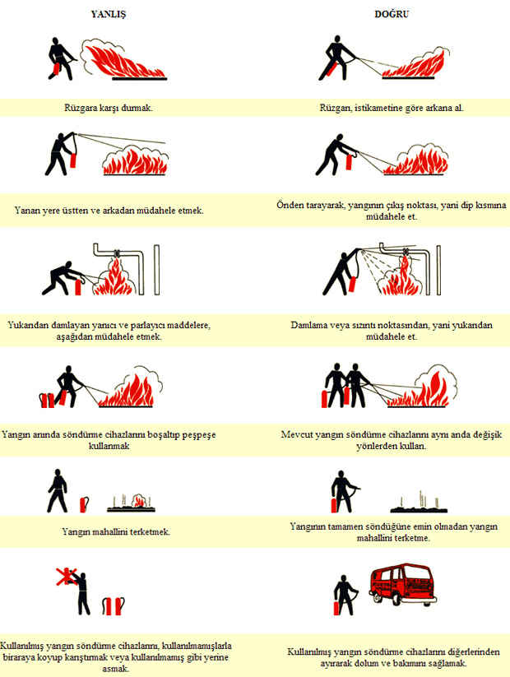

 | EK 3 ACİL DURUM ORGANİZASYONU
 | (A)  KRİZ MASASI YÖNETİM KADROSU |  |  |  | (B)  İLK HASAR TESPİT ve ACİL MÜDAHALE EKİBİ |  |  |  |  | (C)  YANGIN SÖNDÜRME EKİBİ |  |  |  |  | (D)  İLKYARDIM EKİBİ
 | Adı / Soyadı |  | Bölümü |  | Adı / Soyadı |  |  | Bölümü |  | Adı / Soyadı |  | Bölümü |  |  | Adı / Soyadı |  |  | Bölümü
 | Prof. Dr. Derviş YILMAZ |  | DEKAN |  | Güvenlik Personeli |  |  | 1.GRUP |  | Dr.Öğr.Üyesi Şevki GÜLER |  | EKİP SORUM |  |  | Doç.Dr.Orçun TOPTAŞ |  |  | EKİP SORUM.
 | Dr. Öğr.Üyesi Seval BAYRAK |  | DEKAN YRD. |  | Güvenlik Personeli |  |  | 1.GRUP |  | Şenol ÖZKAN |  | EKİP SORUM |  |  | Dr.Öğr.Üyesi Gülbahar USTAOĞLU |  |  | EKİP SORUM
 | Dr. Öğr.Üyesi Yasemin Nur KORKMAZ |  | DEKAN YRD. |  | Güvenlik Personeli |  |  | 1.GRUP |  | Nurgül ŞEN |  | BODRUM KAT |  |  | Canan ŞAHİN |  |  | BODRUM KAT
 | Sevgi İNAL GÖREN |  | FAK. SEK. |  | Güvenlik Personeli |  |  | 2. GRUP |  | Mustafa YILMAZ |  | BODRUM KAT |  |  | Esin DEMİREL |  |  | BODRUM KAT
 | Canan ŞAHİN |  | KALİTE |  | Güvenlik Personeli |  |  | 2.GRUP |  | Ebru YILMAZ |  | BODRUM KAT |  |  | Jale BAĞCI |  |  | BODRUM KAT
 | (E)  ARAMA KURTARMA TAHLİYE EKİBİ |  |  |  | (F)  KORUMA VE GÜVENLİK EKİBİ |  |  |  |  | Abdullah ÜNAL |  | ZEMİN KAT |  |  | Ayten SEÇKİN |  |  | ZEMİN KAT
 |  |  |  |  |  |  |  |  |  | Sezgin TELLİOĞLU |  | ZEMİN KAT |  |  | Şenay AKAY |  |  | ZEMİN KAT
 |  |  |  |  |  |  |  |  |  | İbrahim YILMAZ |  | ZEMİN KAT |  |  | Aylin ATLI |  |  | ZEMİN KAT
 | Adı / Soyadı |  | Bölümü |  | Adı / Soyadı |  |  | Bölümü |  | Doğacan KARACA |  | BİRİNCİ KAT |  |  | Yavuz Selçuk ÜLGÜDÜR |  |  | BİRİNCİ KAT
 | Dr.Öğr.Üyesi Sadi MEMİŞ |  | EKİP SORUM. |  | Dr. Öğrt. Üyesi Semiha ARSLAN |  |  | EKİP SORUM. |  | Özgür GÜLDÜR |  | BİRİNCİ KAT |  |  | Yasemin DURUKAN |  |  | BİRİNCİ KAT
 | Erkut ÖNAL |  | EKİP SORUM. |  | Şengül ULUCAN AÇIKALIN |  |  | EKİP SORUM. |  | Muhittin SEVİNÇ |  | BİRİNCİ KAT |  |  | Şaziye BEHCET |  |  | BİRİNCİ KAT
 | Ayhan ÇANKAYA |  | BODRUM KAT |  | Zeynep KORKMAZ |  |  | BODR. KAT |  | Özcan TABAĞ |  | İKİNCİ KAT |  |  | Dr.Öğrt.Üyesi Neşet AKAY |  |  | İKİNCİ KAT
 | Zülal GÖKTEMİR |  | BODRUM KAT |  | Gülcan ÇETİNKAYA |  |  | BODR.KAT |  | Derya ÖZGÜL |  | İKİNCİ KAT |  |  | Dr.Öğrt.Üyesi Koray ŞANAL |  |  | İKİNCİ KAT
 | Halil İbrahim CEBECİ |  | BODRUM KAT |  | Emine AKKAN |  |  | BODR. KAT |  | Özlem ESEN |  | İKİNCİ KAT |  |  | Dr.Öğrt.Üyesi Sadi MEMİŞ |  |  | İKİNCİ KAT
 | Sadettin BOZYEL |  | ZEMİN KAT |  | Tuba ENGİN |  |  | ZEMİ.KAT |  | Ufuk KALAYCI |  | ÜÇÜNCÜ KAT |  |  | Nükhet DİNLER |  |  | İKİNCİ KAT
 | Hacı Mehmet ÇELİK |  | ZEMİN KAT |  | Burcu ÇAVUŞ GÜZEL |  |  | ZEMİ.KAT |  | Fatma ERİK |  | ÜÇÜNCÜ KAT |  |  | Sümeyye CANAN |  |  | İKİNCİ KAT
 | Büşra AKAY |  | ZEMİN KAT |  | Çiğdem ORUÇ |  |  | ZEMİ.KAT |  | Tuba AKDEMİR |  | ÜÇÜNCÜ KAT |  |  | Yasemin Nur KORKMAZ |  |  | ÜÇÜNCÜ KAT
 | Sıdıka ALTAN |  | BİRİNCİ KAT |  | Tuba ÖZDEMİR |  |  | 1. KAT |  |  |  |  |  |  | Elif HEZENCİ |  |  | ÜÇÜNCÜ KAT
 | Tayfun AYMAZ |  | BİRİNCİ KAT |  |  |  |  | 1. KAT |  |  |  |  |  |  | Nihal KAYA |  |  | ÜÇÜNCÜ KAT
 | Ozan KILIÇ |  | BİRİNCİ KAT |  |  |  |  | 1. KAT
 | Özlem ÖZKAN TEMEL |  | İKİNCİ KAT |  |  |  |  | 2.KAT
 | Nurhayat ÖZKAN |  | İKİNCİ KAT |  |  |  |  | 2.KAT
 | Emine YAVUZ |  | İKİNCİ KAT |  |  |  |  | 2.KAT
 | Hatice AYDIN SARIYER |  | ÜÇÜNCÜ KAT |  |  |  |  | 3.KAT
 | Seher Serpil DURU |  | ÜÇÜNCÜ KAT |  |  |  |  | 3.KAT
 | Emine TEZCAN |  | ÜÇÜNCÜ KAT |  |  |  |  | 3.KAT

EK-5 LÜZUMLU TELEFONLAR

Yangın (İtfaiye) :110
Acil servis (Ambulans) :112
Zehir Danışma :114
Polis İmdat :155
Jandarma İmdat :156
Sağlık Danışma :184
Su Arıza :185
Elektrik Arıza :186
Doğalgaz Acil :187
Telefon Arıza :121
İtfaiye Müdürlüğü : (0374) 215 37 19
Valilik : (0374) 215 37 60
İl Afet Müdürlüğü : (0374) 210 50 50

EK 6 TEKNİK PERSONEL ACİL DURUM PLANI
1 | Elektrik enerjisinin zorunlu kesilmesi gerektiği durumunda:  (Deprem,Su baskını,yangın, elektrik kaçağı vb gibi doğal afet )
a) | Sorumlu Personel:  Asil : Sadettin Bozyel,  Yedek: Muhittin Sevinç  Yedek: Şenol Özkan
b) | Yapılması gerekenler:  Öğrenci katında bulunan, Elektrik pano odasındaki ana şalter kapatılacak,  Garajdaki 300kva lık ups kapatılacak.
2 | Bina şebeke suyunun kesilmesi gerektiği durumlarda :  (Deprem,Su baskını,yangın, elektrik kaçağı vb gibi doğal afet )
a) | Sorumlu Personel:  Asil : Muhittin Sevinç  Yedek: Sadettin Bozyel,  Yedek: Şenol Özkan
b) | Bodrum kattaki, kombilerin ve su vanalarının bulunduğu teknik odadaki şebeke dolum vanası ve bypass vanası kapatılacak.
3 | Doğal gaz hattının kapatılması gerekli durumlarda :  (Deprem,Su baskını,yangın, elektrik kaçağı vb gibi doğal afet )
a) | Sorumlu Personel:  Asil : Şenol Özkan  Yedek: Sadettin Bozyel,  Yedek: Muhittin Sevinç
b) | Garaj girişinin sol üst tarafında bulunan vana kapatılacak.

EK 7 BİRİM ACİL TAHLİYE PLANLARI
(BODRUM KAT TAHLİYE PLANI -1-)
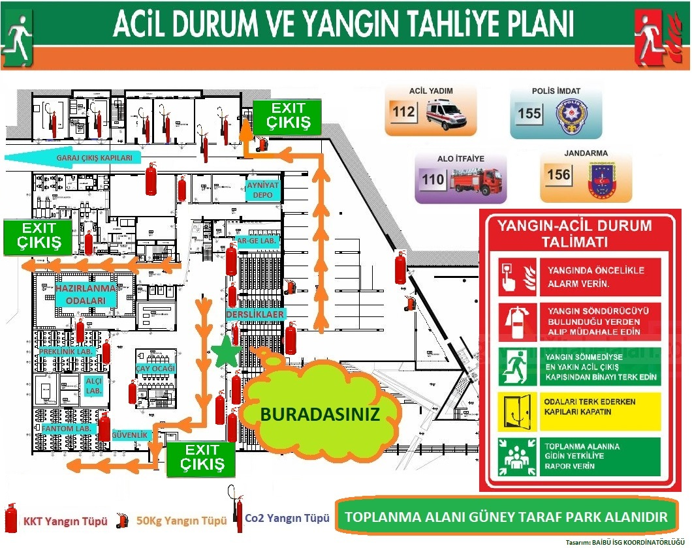

( BODRUM KAT TAHLİYE PLANI -2- )
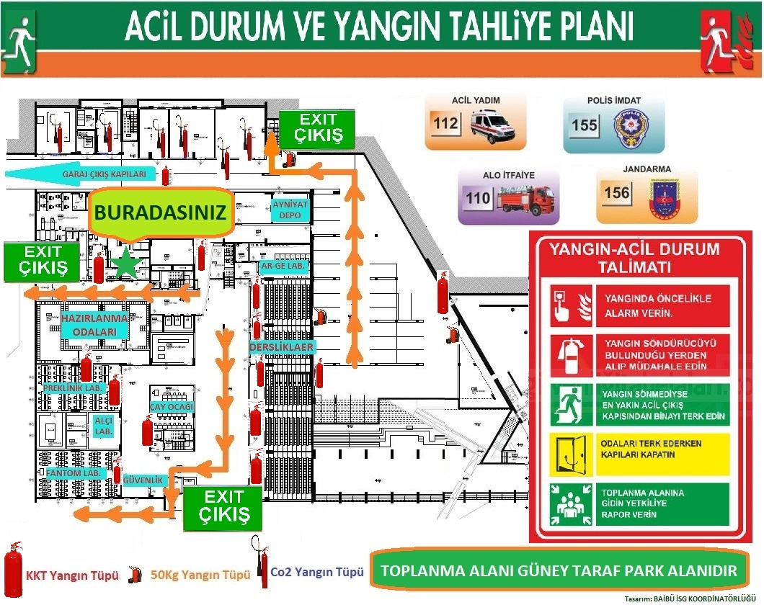
( ZEMİN KAT TAHLİYE PLANI -1- )
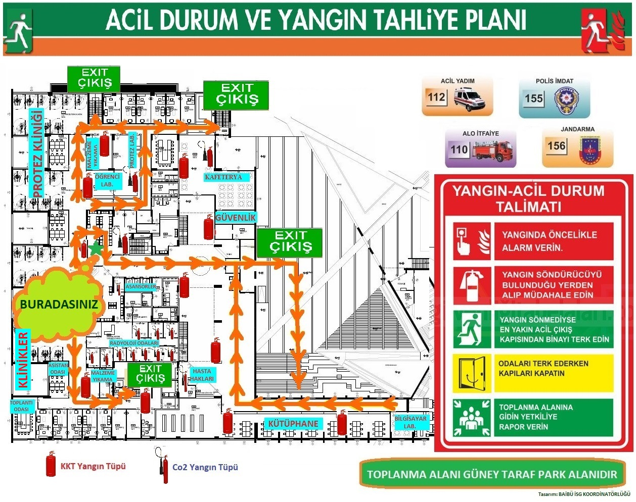
( ZEMİN KAT TAHLİYE PLANI -2- )
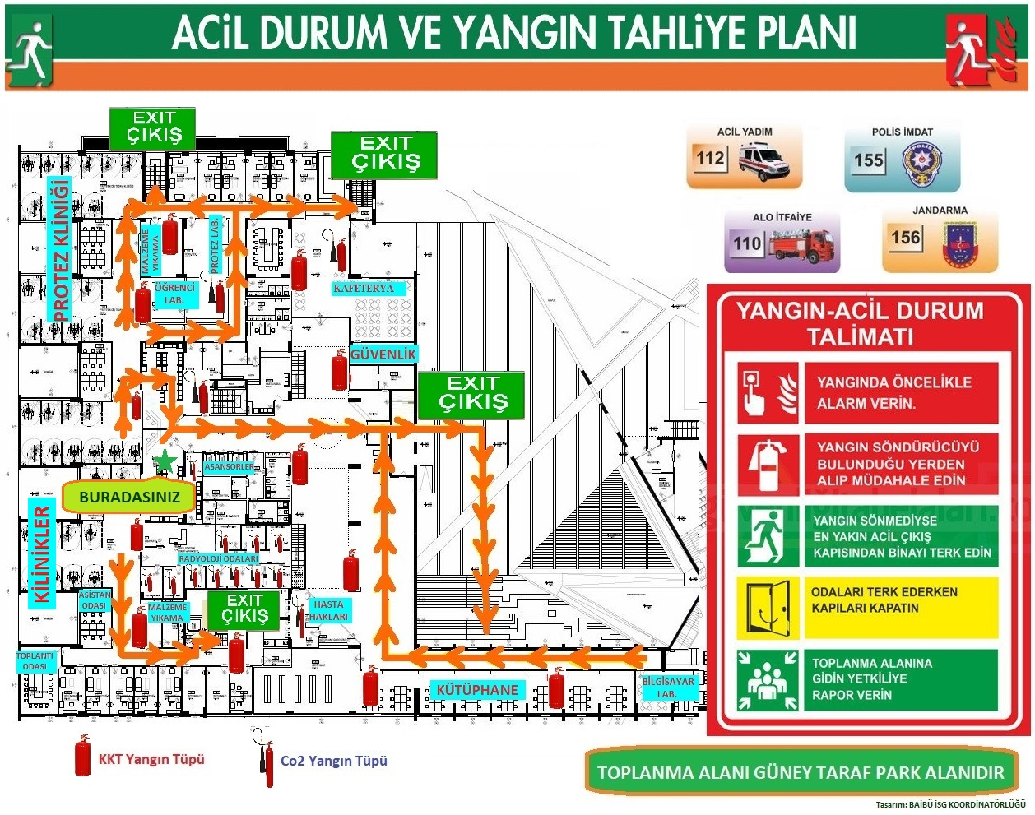
( ZEMİN KAT TAHLİYE PLANI -3-)
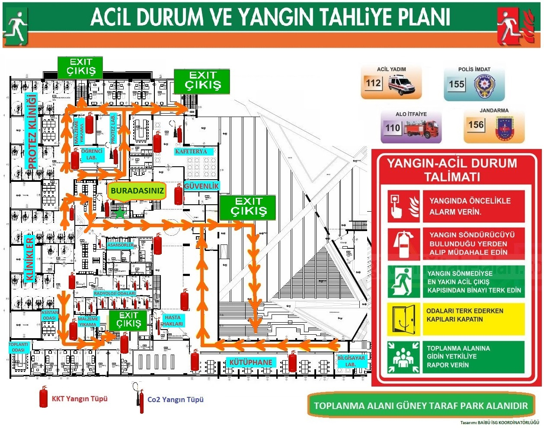

( BİRİNCİ KAT TAHLİYE PLANI -1- )
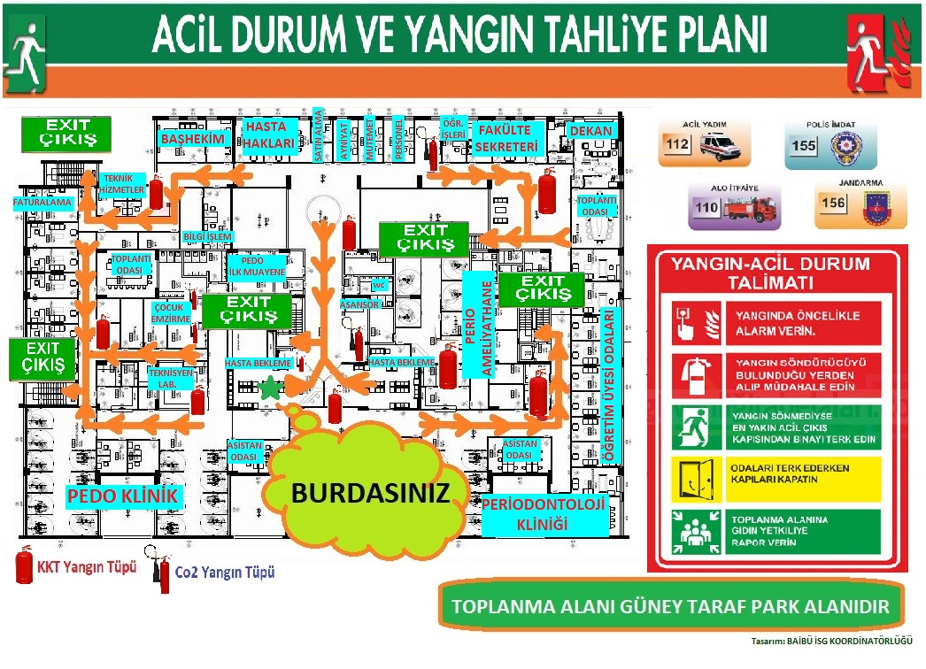
( BİRİNCİ KAT TAHLİYE PLANI -2- )
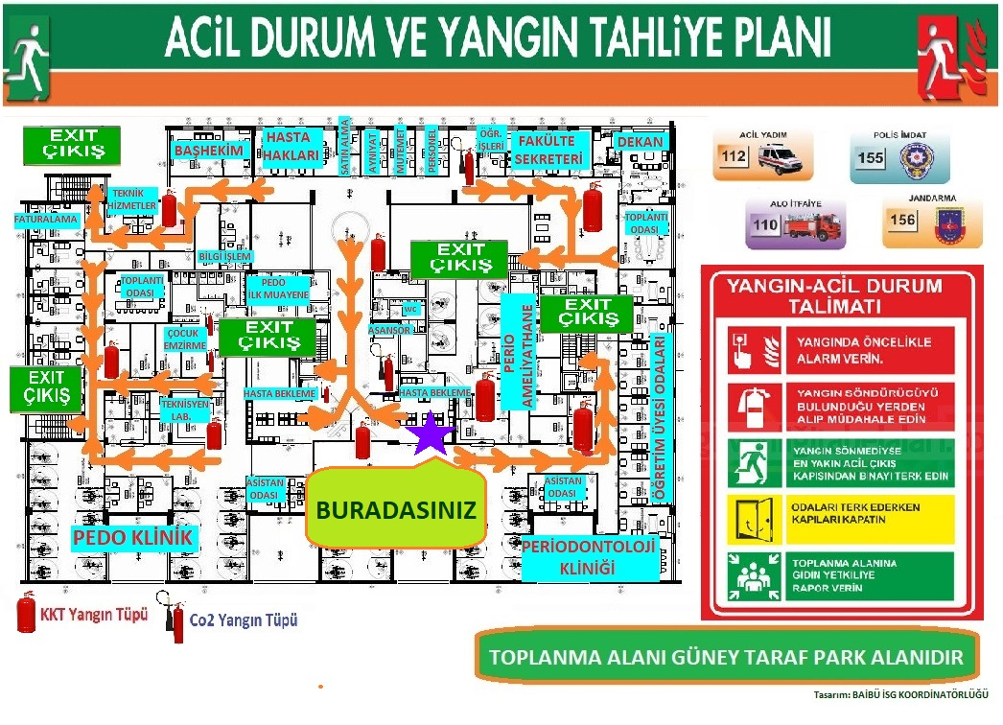

( BİRİNCİ KAT TAHLİYE PLANI -3- )
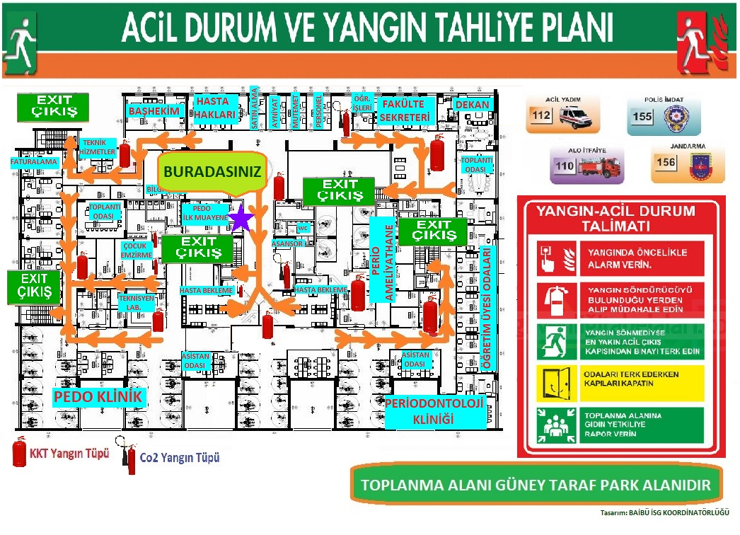

( İKİNCİ KAT TAHLİYE PLANI -1- )
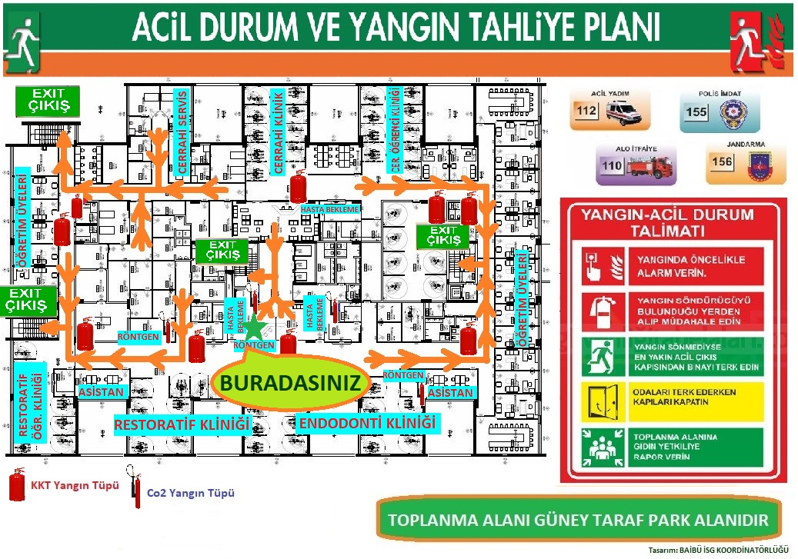
( İKİNCİ KAT TAHLİYE PLANI -2- )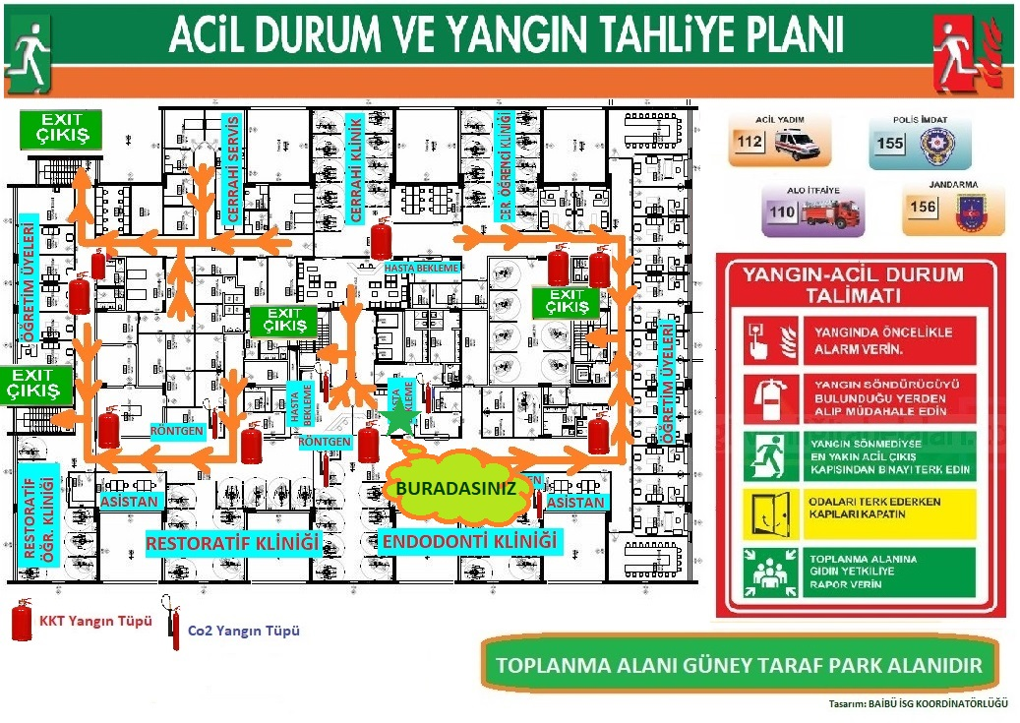
( İKİNCİ KAT TAHLİYE PLANI -3- )
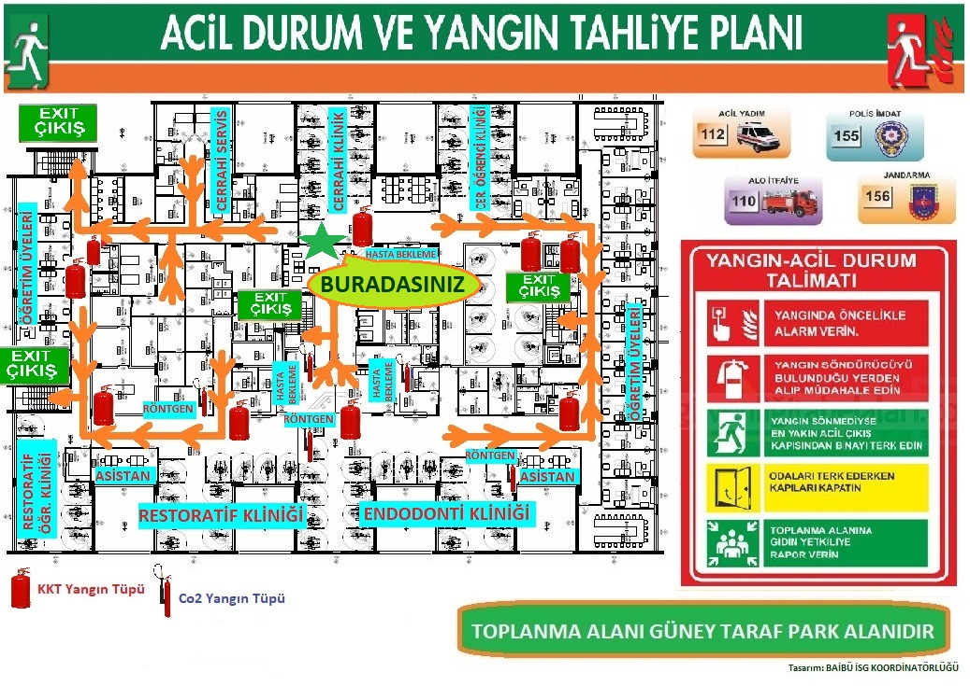
( ÜÇÜNCÜ KAT TAHLİYE PLANI -1- )
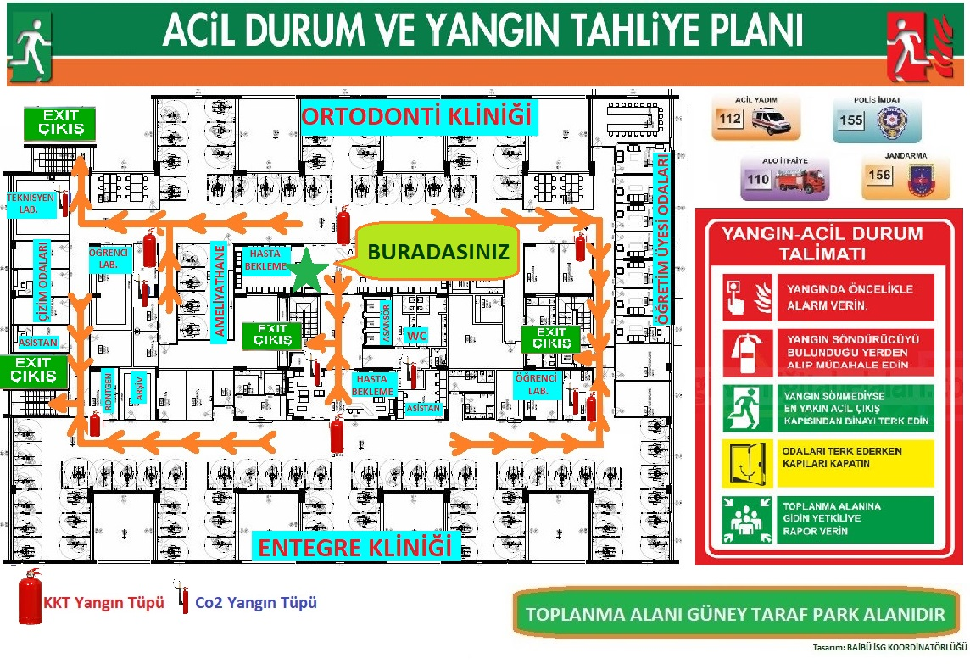

( ÜÇÜNCÜ KAT TAHLİYE PLANI -2- )
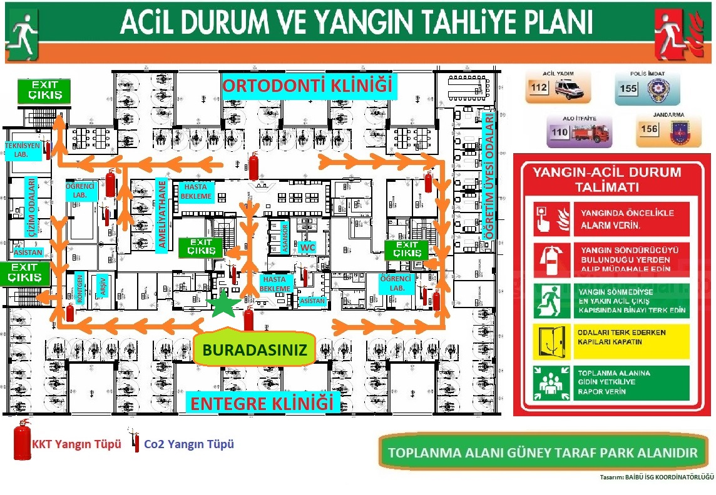
( ÜÇÜNCÜ KAT TAHLİYE PLANI -3- )
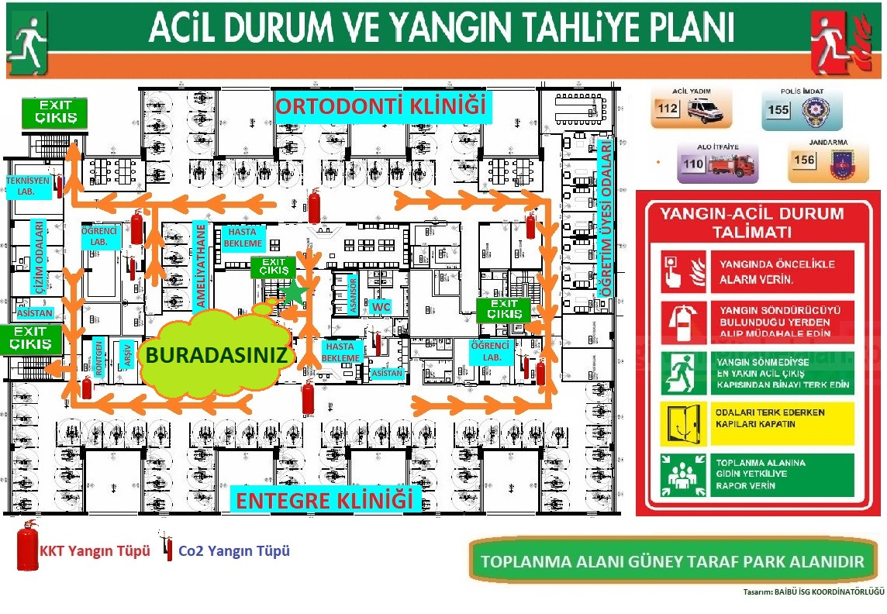
EK 8 Yangın Söndürücülerin Listesi
CİNSİ | AĞIRLIĞI | ADETİ
KURU KİMYEVİ TOZLU | 6 kg | 48
KARBONDİOKSİTLİ | 5 kg | 28
KURU KİMYEVİ TOZLU | 50kg | 4
TOPLAM |  | 80

